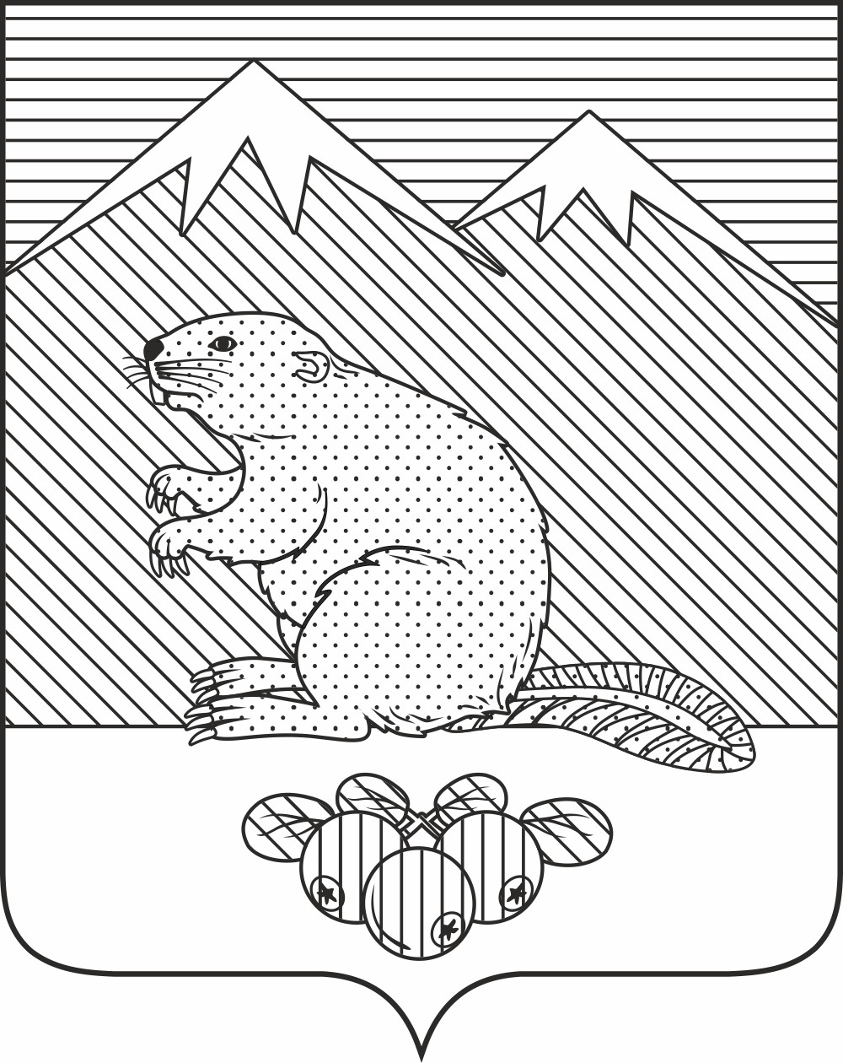
РОССИЙСКАЯ ФЕДЕРАЦИЯ
ИРКУТСКАЯ ОБЛАСТЬ

Администрация
Зулумайского муниципального образования

Глава администрации

ПОСТАНОВЛЕНИЕ

12.08.2024 г. с.Зулумай № 27

Об утверждении нормы
предоставления площади жилого помещения по договору социального найма и учетной нормы жилого помещения

В соответствии с Федеральным законом от 06.10.2003 № 131-ФЗ «Об общих принципах организации местного самоуправления в Российской Федерации», Уставом Зулумайского муниципального образования и руководствуясь "Жилищным кодексом Российской Федерации" от 29.12.2004 N 188-ФЗ, в целях решения вопросов местного значения поселения по обеспечению малоимущих граждан жилыми помещениями, администрация Зулумайского муниципального образования

ПОСТАНОВЛЯЕТ:
- Установить на территории Зулумайского муниципального образования Зиминского района учетную норму площади жилого помещения - 12 квадратных метров общей площади жилого помещения на одного человека.
- Установить на территории Зулумайского муниципального образования Зиминского района минимальный размер площади жилого помещения для определения уровня обеспеченности граждан общей площадью жилого помещения, равной установленному стандарту социальной нормы площади жилья.
- Опубликовать настоящее решение в периодическом печатном издании Зулумайского муниципального образования «Вестник села» и разместить на официальном сайте администрации Зулумайского муниципального образования Зиминского района http://Зулумай.рф в информационно-телекоммуникационной сети «Интернет».
- Настоящее постановление вступает в силу после дня его официального опубликования.
- Контроль исполнения постановления оставляю за собой.

И.о. главы Зулумайского
муниципального образования Н.Ю. Громашевская

